Logo de la structure

Protocole local de délégation de compétences

Consultation de préparation au voyage incluant le conseil, la prescription et l’administration de vaccins, et la prescription d’une chimioprophylaxie antipaludique.

Professionnels délégants
(Noms, Prénoms, RPPS, Signatures)
Professionnels délégués
(Noms, Prénoms, RPPS, Signatures)
Responsable de la structure d’exercice coordonné
(Nom, Prénom, cachet de la structure, Signature)

Partie 1  Intitulé du protocole | Consultation de préparation au voyage incluant le conseil, la prescription et l’administration de vaccins, et la prescription d’une chimioprophylaxie antipaludique.
Partie 2 Recommandations de bonnes pratiques de l’HAS sur lesquelles est fondé le protocole - Autres recommandations professionnelles et textes réglementaires | Recommandations HAS : Avis n°2018.0005/AC/SA3P du 24 janvier 2018 du collège de la Haute Autorité de Santé relatif au protocole de coopération « Consultation Infirmier(e) en médecine du voyage pour le conseil, la vaccination, la prescription de médicaments à titre préventif, la prescription et l’interprétation de sérologies à visée vaccinale, la prescription de vaccins »  Recommandations ministérielles : https://sante.gouv.fr/prevention-en-sante/sante-des-populations/article/recommandations-sanitaires-pour-les-voyageurs  Textes réglementaires :  - Décret n° 2023-736 du 8 août 2023 relatif aux compétences vaccinales des infirmiers, des pharmaciens d'officine, des infirmiers et des pharmaciens exerçant au sein des pharmacies à usage intérieur, des professionnels de santé exerçant au sein des laboratoires de biologie médicale et des étudiants en troisième cycle des études pharmaceutiques  - Arrêté du 1er mars 2021 relatif à l’autorisation du protocole de coopération « Consultation Infirmier(e) en médecine du voyage pour le conseil, la vaccination, la prescription de médicaments à titre préventif, la prescription et l’interprétation de sérologies à visée vaccinale, la prescription de vaccins »  Modèle québécois : P-10, r. 3.2 - Règlement sur l’amorce et la modification d’une thérapie médicamenteuse, sur l’administration d’un médicament et sur la prescription de tests par un pharmacien, article 17.  Au Québec, le pharmacien peut administrer tout vaccin à un patient âgé d’au moins 6 ans. Toutefois, il peut administrer à un patient âgé d’au moins 2 ans le vaccin requis en prévision d’un voyage. De plus, il peut administrer un vaccin à tout patient dans le cadre d’une campagne de masse.  Le pharmacien québécois peut également prescrire ces vaccins puisqu’ils sont inscrits à l’Annexe 1 (P-10, r. 18.2 - Règlement sur la prescription d’un médicament par un pharmacien)  Modèle du Royaume-Uni : https://www.nhs.uk/conditions/travel-vaccinations/  Les pharmacies peuvent proposer un service “Travel Healthcare” incluant la vaccination des voyageurs (liste des vaccinations)
Partie 3  Présentation générale du protocole et de son contexte de mise en œuvre | Objectifs de mise en œuvre : Améliorer l’accès à la prévention santé du voyageur (dont la vaccination et les antipaludiques) en proposant des services d’entretien santé de préparation au voyage par des professionnels de santé libéraux (médecins, pharmaciens, infirmiers, sage-femmes)  Intérêt du protocole pour l’ensemble des parties prenantes :  - S’assurer que les patients préparant un voyage aient un accès à une prévention adaptée, et améliorer la connaissance des patients de l’existence de vaccins.  - Augmenter les couvertures vaccinales des voyageurs et l’accès à ces vaccinations afin de répondre à un besoin dans des délais efficaces, en particulier pour les vaccinations nécessitant un schéma en plusieurs doses.  - Renforcer l’offre de soin spécifique à la prévention des patients voyageurs et la rendre accessible localement.  - Répondre à une demande des patients sur le territoire.  - Diminuer les délais de rendez-vous et d’attente pour une meilleure prise en charge.  - Permettre au patient voyageur de partir en bénéficiant d’une proposition de prophylaxie complète (vaccins, médicaments, moyens de prévention non-médicamenteux) adaptée à sa destination et à ses conditions de voyage.  - Réduire le recours au système de santé en retour de voyage (réduction du risque infectieux, du risque solaire, bonnes pratiques en retour de voyage, …)  Patients et pathologie(s) concernés par le protocole : Patients de plus de 11 ans préparant un voyage hors France hexagonale nécessitant une prévention adaptée aux pathologies du voyageur.  L’ensemble des pathologies à prévention vaccinale, à l’exception de la fièvre jaune, et le paludisme sont concernés par ce protocole.  Professionnels concernés :  Qualification professionnelle et éventuellement spécialité des délégants : Médecins généralistes  Qualification professionnelle et éventuellement spécialité des délégués :  - Infirmiers.  - Pharmaciens.  - Sage-femmes.  Ces professionnels doivent déjà être formés à la prescription et l’administration des vaccins du calendrier vaccinal français soit dans le cadre de leur formation initiale, soit dans le cadre d’une formation validante comme prévu par le Code de la Santé Publique.  Lieu de mise en œuvre :  Le protocole est mis en œuvre dans un lieu correspondant aux exigences d’un cabinet médical en termes d’accessibilité, de sécurité, d’hygiène, de matériel, de confidentialité et de respect du droit des patients (cela peut notamment inclure les locaux de vaccination présents dans les pharmacies, les cabinets infirmiers ou les cabinets sage-femmes).  Matériel :  Le délégué dispose de tout le matériel nécessaire à la réalisation de l’entretien de préparation au voyage.  Sont disponibles :  - Les recommandations sanitaires du voyageur en vigueur  - Un système d’élimination des déchets liés au soin  - Un protocole à jour de la conduite à tenir en cas de choc anaphylactique (annexe 6)  - Un moyen d’enregistrement des vaccinations réalisées numérique (type Mon Espace Santé, carnet de vaccination électronique, …) ou papier (carnet de vaccination).  - Fiche de déclaration des évènements indésirables (annexe 7)  - Un accès à l’outil « Mentor Pro » de Mesvaccins.net afin de garantir la conformité des prescriptions réalisées aux recommandations en vigueur.  Présence médicale :  Le délégué peut joindre à tout moment le délégant. En cas d’urgence le SMUR peut être contacté pour intervenir rapidement.
Partie 4  Critères d’inclusion | Personne de plus de 11 ans préparant un voyage hors France hexagonale
Partie 5  Critères d’exclusion | - Enfant de moins de 11 ans  - Antécédent d’effet indésirable grave (définition du Code de la Santé Publique) lié à une vaccination  - Patient immunodéprimé (acquise ou innée) ou immunomodulé ou atteint d’une maladie auto-immune  - Patiente enceinte (ou pensant l’être) ou allaitante  - Voyageur n’ayant jamais été vacciné contre la fièvre jaune se rendant dans un pays où cette vaccination est recommandée ou obligatoire  En présence d’au moins 1 critère d’exclusion du protocole, le délégué réoriente le patient vers le délégant ou vers un Centre de Vaccinations Internationales.
Partie 6  Description synthétique par un algorithme de l’inclusion et du parcours du patient dans le cadre du protocole | 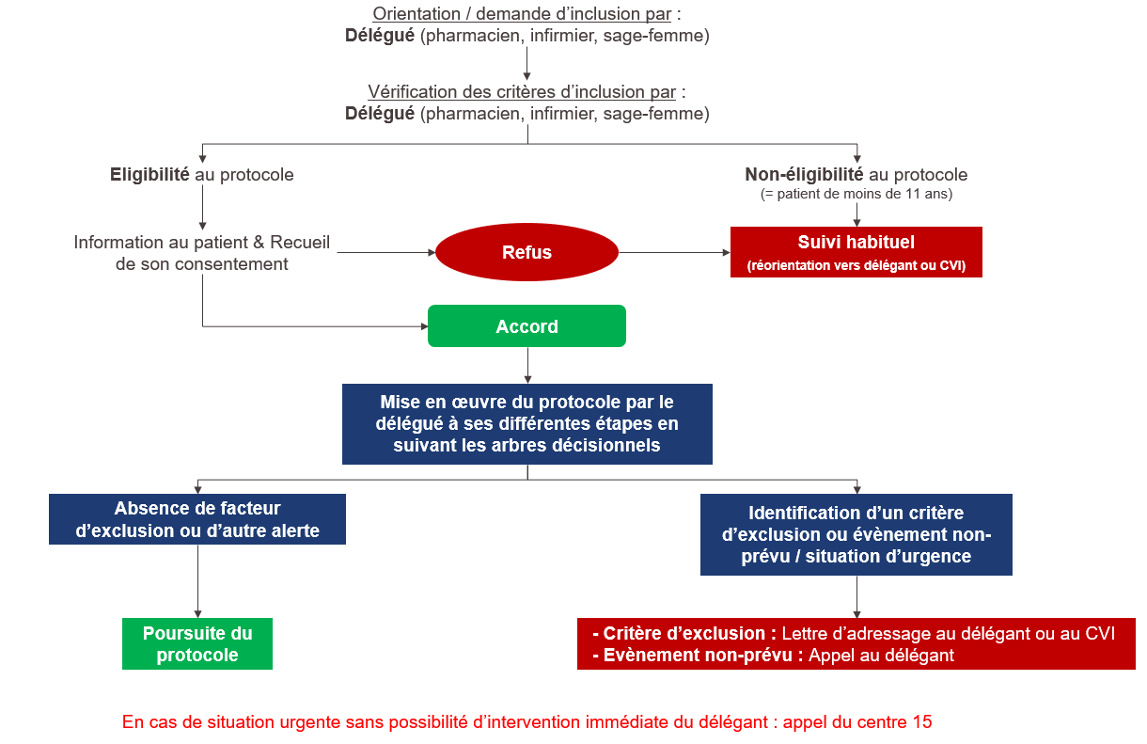  Le patient (ou son tuteur s’il est mineur) est informé :  - De l’existence du protocole interprofessionnel permettant au délégant de réaliser, de manière dérogatoire, l’entretien de préparation au voyage incluant la prescription et l’administration de vaccins et d’antipaludiques  - De la nécessité, de réaliser les vaccinations proposées  - Du caractère volontaire de la participation au protocole  - Des modalités de prise en charge alternative en cas de refus de participer au protocole (réorientation vers le médecin traitant ou vers un CVI).  Cette information peut être délivrée par affichage ou par un autre support de communication laissant suffisamment de temps au patient pour qu’il accepte ou refuse de participer au protocole.  Le consentement écrit du patient est tracé dans son dossier médical. Pour les mineurs, le recueil du consentement d’au moins une personne exerçant l’autorité parentale est requis. (Annexe 1)
Partie 7  Liste de toutes les dérogations envisagées | - Dérogation au droit de réaliser une analyse de la situation clinique par la réalisation d’un un entretien préalable (Annexe 1)  - Dérogation à la liste de vaccins autorisés en prescription et administration par la réalisation de l’ensemble des vaccins disponibles en France (hors fièvre jaune).  - Prescription d’une prophylaxie antipaludique selon protocole pour les adultes.  - Prescription de la trousse à pharmacie du voyageur : antipyrétique, antalgiques, anti -vomitifs, antidiarrhéique, antihistaminique, …
Partie 8  Formation complémentaire théorique et pratique requises des professionnels délégués pour exercer ces nouvelles compétences dérogatoires  A ADAPTER EN FONCTION DE LA FORMATION SUIVIE | Compétences à acquérir par le délégué  Le délégué devra être capable :  - D’identifier les risques sanitaires et la prévention appropriée (circonstances devant conduire à différer la vaccination, …)  - D’apprécier le statut vaccinal du patient au regard du calendrier vaccinal, des recommandations sanitaires aux voyageurs en vigueur et de l’épidémiologie des maladies  - D’établir les prescriptions de vaccins et de chimioprophylaxie antipaludique  - De réaliser les actes d’administration des différents vaccins spécifiques au voyage  - D’établir une prescription de pharmacie de secours du voyageur  Formation théorique – Exemple de rubriques d’un programme de formation :  - Référentiels (calendrier vaccinal, recommandations sanitaires aux voyageurs, …) et cadre du protocole  - Pathologies du voyageur à prévention vaccinale et vaccins (indications, contre-indications, schémas vaccinaux, …)  - Paludisme & prophylaxie  - Autres conseils de prévention liés au voyage (risques usuels du voyage, péril fécal et diarrhées, trousse à pharmacie, …) et traumatologie (gestion des plaies)  - Questions/Réponses  - Mise en situation/Examen  Validation de la formation  A l’issue de la formation, il est recommandé de procéder à une évaluation des compétences acquises par le délégué. Le médecin délégant valide cet examen en amont, et détermine un niveau minimum nécessaire pour que le délégué puisse mettre en œuvre le protocole de coopération entre professionnels de santé.  Prérequis  - Formation à l’injection des vaccins du calendrier vaccinal français réalisée  - Formation à la prescription des vaccins du calendrier vaccinal français réalisée  Maintien des compétences  Actualisation des connaissances lors de la parution des recommandations sanitaires pour les voyageurs publiées par le Haut Conseil de la Santé Publique dans le cadre d’une réunion de formation sur les nouveautés.  https://sante.gouv.fr/prevention-en-sante/sante-des-populations/article/recommandations-sanitaires-pour-les-voyageurs
Partie 9  Organisation de l’équipe pour la mise en œuvre du protocole  A CHOISIR SELON L’ORGANISATION DE LA STRUCTURE DE SOINS COORDONNES  (Ne conserver pour chaque sujet en gras que l’item correspondant (a, b, c, d, …), et compléter si nécessaire) | Si un logiciel informatique est utilisé pour le partage de données entre le délégant et le délégué, précisez que les Identifiants et mots de passe sont personnels.  Mode de collecte, de traçabilité et de partage des données de santé entre délégant et délégués :  - Délégants et délégués partagent un logiciel informatique au sein duquel ils ont accès à l’ensemble des informations du patient (antécédents, allergies, vaccinations…).  - Envoi par messagerie sécurisée  - Accès du délégué au Volet de Synthèse Médical du patient  - Recueil sur formulaire papier par le délégué des données pertinentes pour la mise en œuvre du protocole et partage par envoi du scan par messagerie électronique  - Partage du dossier du patient sur Mesvaccins.net pro  - Autre :  Mode de mise à disposition de la grille d’éligibilité au protocole, des arbres décisionnels et des documents annexes (recommandations, sites utiles, …) :  - Intégration au logiciel partagé par délégants et délégués  - Intégration au logiciel métier des délégués  - Intégration à un autre logiciel (Bimedoc, MeSoigner, …)  - Versions papier imprimées  - Autre :  Mode de transmission du CR de prise en charge du patient au délégant, au médecin traitant s’il n’est pas le délégant et aux autres professionnels de santé :  - Intégration du compte rendu dans le dossier du patient  - Implémentation du compte-rendu de prise en charge dans l’Espace Numérique de Santé (DMP / Mon Espace Santé) ou du Carnet de vaccination électronique du patient  - Transmission du compte-rendu de prise en charge par messagerie Sécurisée  - Autre modalité :  Disponibilité et interventions requises du professionnel délégant :  Mode d’organisation en équipe pour assurer la disponibilité d’un nombre suffisant de délégants eu égard aux délégués et prendre en charge les patients réorientés vers un médecin :  Etant donné que le protocole concerne la mise en place de mesures de prévention, le seul risque envisageable serait la survenue d’un effet indésirable lié à une vaccination. De ce fait, il n’est pas nécessaire d’avoir un nombre important de délégants disponibles : un seul peut suffire.  Les délégants informent les délégués de leur disponibilité/indisponibilité :  - Via l’agenda partagé présent dans le logiciel commun  - Par messagerie sécurisé  - Par courrier  - Par appel téléphonique, ou de vive-voix  - Autre :  Mode d’organisation en cas d’absence programmée et non programmée du délégant [indiquer si possibilité de désignation de délégant remplaçant] :  - En cas d’absence programmée du délégant, ce dernier indiquera aux délégués l’un de ses confrères comme délégant remplaçant. Si cela n’est pas possible, le délégué orientera son patient vers le Centre de Vaccinations Internationales le plus proche. En cas d'urgence, il contactera le 15.  - En cas d’absence non-programmée du délégant, le délégué orientera préférentiellement son patient vers le Centre de Vaccinations Internationales le plus proche. En cas d'urgence, il contactera le 15.  Symptômes et situations requérant une prise en charge médicale en urgence dans un délai inférieure à… :  - 15 minutes : choc anaphylactique  - 30 minutes : malaise  Modalités de gestion des urgences (mode de contact, conduite à tenir en cas de délégant absent ou non joignable) :  En cas d’urgence type choc anaphylactique ou malaise pré/post-vaccinal, le délégué prend contact sans délai avec les Urgences au 15. Il prévient par la suite le médecin délégant par téléphone. Il explique la situation en communiquant les informations nécessaires à l’identification du patient, à la compréhension du contexte, et à l’urgence en cours. En cas de choc anaphylactique, il suit la conduite à tenir en Annexe 6.  Si le délégant est absent et que l’urgence concerne un patient pour lequel la mise en place du schéma vaccinal ne concorde pas avec sa date de départ (exemple : départ dans 5 jours et schéma encéphalite japonaise pas encore initié), le délégué contact le Centre de vaccinations Internationales le plus proche.  En cas d’effet indésirable lié à l’administration d’un vaccin, et ce quel que soit son degré de gravité et même s’il est inscrit au RCP du produit, le délégué doit déclarer cet effet au Centre Régional de Pharmacovigilance (Cf. Annexe 7) par obligation légale.
Partie 10  Principaux risques liés à la mise en œuvre du protocole. Procédure d’analyse des pratiques et de gestion des risques | Identification des risques | Analyse des risques | Solutions à mettre en place
 | Erreur d’identification du patient | Mauvaise compréhension ou transmission d’une mauvaise information | Vérification de l’identité du patient par sa carte vitale
 | Mauvaise orientation du patient | Transmission d’une mauvaise information | Formation à l’utilisation de la lettre d’adressage par l'algorithme du protocole
 | Retard dans le délai de vaccination | Communication inadaptée sur les rappels ou sur la démarche vaccinale | Sensibilisation des professionnels délégués aux recommandations vaccinales et à la communications des schémas vaccinaux aux patients
 | Information non faite ou mal comprise par le patient | Oubli ou méconnaissance des critères d’orientation | Mise à disposition d’un protocole clair afin d’être compris par le plus grand nombre.  Réunions de concertation régulière par la structure pour les professionnels délégués et délégants
 | Risque d'événement indésirables non pris en charge | Méconnaissance ou oubli des contre-indications,  Mauvaise interprétation des réponses du patient | Formation régulière autour des produits du protocole  Mise à disposition d’une conduite à tenir en cas d'événement indésirable grave  Traçabilité des décisions effectuées
 | Prescription inappropriée | Oubli de son statut vaccinal par le patient  Information recueillies incomplètes  Mauvaises prises en compte des recommandations  Recommandations non-actualisées | Formation du délégué  Traçabilité de la décision dans le dossier médical du patient  Mise à disposition des recommandations actualisées  Réunions de concertation régulière par la structure pour les professionnels délégués et délégants
Partie 11  Indicateurs de suivi. | Indicateurs obligatoires :  Indicateurs spécifiques au protocole :
  Nombre de patients effectivement pris en charge au titre du protocole
  Taux de reprise par le délégant
  (Nb actes réalisés par le délégant sur appel du délégué / Nb actes réalisés par le délégué)
  Taux d’EI déclarés
  (Nb d’EI / Nb d’actes réalisés par le délégué)
  Nombre d’EI graves déclarés
  (= effet indésirable létal, ou susceptible de mettre la vie en danger, ou entrainant une invalidité ou une incapacité importantes ou durables, ou provoquant ou prolongeant une hospitalisation, ou se manifestant par une anomalie ou une malformation congénitale)
  Si >0 : arrêt immédiat du protocole
  Taux de satisfaction des Professionnels de Santé (Questionnaire en Annexe 4)
  Nombre de patients réorientés vers un CVI avec lettre d’adressage (Annexe 5)
  Nombre de voyageurs qui n’avaient pas prévu de réaliser de consultation médicale en préparation de leur voyage (donc qui n’auraient pas reçu de vaccinations)

-------------------------------------- ANNEXES --------------------------------------

Annexe 1 : Formulaire de vérification des critères d’éligibilité au protocole et de recueil du consentement du patient

Annexe 2a : Arbre décisionnel de délégation

Annexe 2b : Exemples d’ordonnances préétablies A ADAPTER AVEC LE MODELE VALIDE AVEC LE DELEGANT

Annexe 2c : Fiches conseils au patient

Annexe 2d : Programme de formation A ADAPTER EN FONCTION DE LA FORMATION SUIVIE

Annexe 3 : Modèle type de compte-rendu du délégué au médecin traitant A ADAPTER AVEC LE MODELE VALIDE AVEC LE DELEGANT

Annexe 4 : Questionnaire pour le recueil de la satisfaction des professionnels de santé

Annexe 5 : Modèle de lettre d’adressage d’un patient vers un Centre de Vaccinations Internationales A ADAPTER AVEC LE MODELE VALIDE AVEC LE DELEGANT

Annexe 6 : Comparaison entre les vaccins réalisables en pharmacie dans le droit commun et celles possibles dans le cadre de ce protocole

Annexe 7 : Urgences médicales à l’occasion d’une vaccination

Annexe 8 : Déclaration d'événements indésirables

Annexe 9 : Guide d’aide à la prescription des antipaludiques

Annexe 10 : Certificat International de Vaccination, obligatoire pour l’inscription de la vaccination contre les Infections Invasives à Méningocoques ACWY des patients se rendant en pèlerinage à La Mecque

Annexe 11 : Contexte de la mise en place du protocole

Annexe 12 : Sites utiles pour la mise en place de l’activité de prévention des patients voyageurs

Annexe 1 : Formulaire de vérification des critères d’éligibilité au protocole et de recueil du consentement du patient

Grille de vérification de l’éligibilité au protocole établie d’après la liste des critères d’inclusion et d’exclusion au protocole.

L’inclusion est réalisée par le professionnel délégué.
Les critères sont recueillis à l’interrogatoire, lors de l’évaluation clinique et sont liés à la reconnaissance de situations d’urgence.

Critères d’exclusion | Délégué
Critères d’exclusion | OUI | NON
Patient en dehors de l’intervalle d’âge prévu par le protocole
Soit âge inférieur à 11 ans
Patient immunodéprimé, immunomodulé ou atteint d’une maladie auto-immune
Patient présentant un historique d’événement indésirable grave à une vaccination
Voyageur se rendant dans un pays où la vaccination contre la fièvre jaune est recommandée ou obligatoire et n’ayant jamais été vacciné contre cette maladie

En présence d’au moins 1 critère d’exclusion du protocole, le délégué réoriente le patient vers le délégant ou vers un Centre de Vaccinations Internationales selon l’arbre décisionnel du protocole.

Fiche d’information et de recueil du consentement du patient
Madame, Monsieur,
Dans le cadre de l’équipe de soins pluridisciplinaire constituée sur votre territoire, il vous est proposé d’être pris en charge par un professionnel de santé spécifiquement formé dans le cadre d’un protocole de coopération intitulé ; Consultation de préparation au voyage incluant le conseil, la prescription et l’administration de vaccins, et la prescription d’une chimioprophylaxie antipaludique. Cette prise en charge a pour but d’assurer une réponse adaptée à vos besoins de santé.
Ce protocole de coopération a été spécifiquement inscrit au projet de santé de la MSP / CDS / CPTS et il a été déclaré auprès du Directeur Général de l’Agence Régionale de Santé. Son détail peut vous être remis sur simple demande.
Dans le cadre de cette prise en charge le pharmacien, infirmier ou sage-femme pourra réaliser en lien avec le médecin les actes et activités suivants :
- Entretien de préparation au voyage
- Evaluation du statut vaccinal et des contre-indications
- Prescription et administration des vaccins recommandés le cas échéant
- Prescription de la trousse à pharmacie du voyageur le cas échéant
- Prescription des médicaments antipaludiques recommandés le cas échéant
- Orientation vers le médecin délégant ou un centre de vaccination international
Il contactera le médecin chaque fois que nécessaire pour décider de la conduite à tenir. Celui-ci le conseillera et interviendra auprès de vous s’il le juge nécessaire.
En signant ce document ou en en approuvant ses termes vous donnez votre consentement pour être pris en charge dans le cadre du protocole de coopération. Ce consentement sera consigné dans votre dossier médical. Il vous sera bien entendu possible de revenir à tout moment sur ce consentement. Si vous refusez, cela ne modifiera pas vos relations avec votre médecin.
Patient Professionnel ayant recueilli le consentement
Nom du patient : Nom : A COMPLETER
Prénom du patient : Qualité : Docteur en Pharmacie
Age du patient : Signature : A COMPLETER
Accord du patient : Oui Non
Signature du patient :
(Ou de son représentant légal le cas échéant,
préciser le nom et le lien avec le patient)

Si ce service ne vous avait pas été proposé, aviez-vous prévu de consulter votre médecin ou un Centre de Vaccinations Internationales pour préparer spécifiquement ce voyage ? Oui Non

Pour toute information, contact de la CPTS : A COMPLETER
Annexe 2a : Arbres décisionnels de délégation

Déroulé de l’entretien d’analyse de la situation clinique

Lors de la consultation, toutes les réponses sont tracées sur le dossier informatique du patient ou, à défaut, sur un formulaire papier.

- Informations générales du patient
- Nom et prénom
- Date de naissance
- Adresse postale
- Numéro de téléphone / Adresse e-mail

- Informations sur le voyage
- Destination
- Date de départ
- Durée du séjour
- Type de voyage (Aventureux/intermédiaire/confort, et détail : urbain, rural, touristique, d’affaires, expatriation, humanitaire, …

- Informations médicales du patient
- Si le patient se rend dans un pays où la vaccination fièvre jaune est recommandée ou obligatoire : a-t-il déjà reçu cette vaccination dans sa vie ?
- Existence d’une allergie à une vaccination antérieure

- Proposition des vaccinations, de la chimioprophylaxie antipaludique et partage de conseils santé au voyageur après consultation de Mentor Pro de Mesvaccins.net et de la page « Actualités » épidémiologiques de Mesvaccins.net.
A cette étape le délégué commence par mettre à jour les vaccinations du calendrier vaccinal Français.
Ensuite, il informe le voyageur sur la prévention des risques spécifiques à sa destination (hygiène alimentaire, piqûres, baignades en eau douce, animaux sauvages, …), et propose, le cas échéant, les vaccins et le traitement antipaludique. Il précise également au voyageur les signes qui doivent l’amener à consulter un médecin au retour de son voyage (exemple : fièvre pendant le séjour ou dans les 3 mois qui suivent).
Le délégué, selon le cas du patient, peut procéder à :
- La rédaction de l’ordonnance protocolisée de vaccins.
- L’administration des vaccins et la programmation un nouveau rendez-vous pour les schémas en plusieurs doses.
- La remise du certificat international de vaccination contre les infections invasives à méningocoques ACWY si le patient se rend en pèlerinage à La Mecque (Annexe 9)
- La rédaction de l’ordonnance protocolisée d’antipaludiques et la remet au patient. Délivrance immédiate si le délégué est pharmacien.
- La remise au patient de l’ordonnance non-remboursable des produits à inclure dans sa “trousse à pharmacie”. Délivrance immédiate si le délégué est pharmacien.
- Le délégué peut remettre au patient un fascicule “Conseils aux voyageurs”.

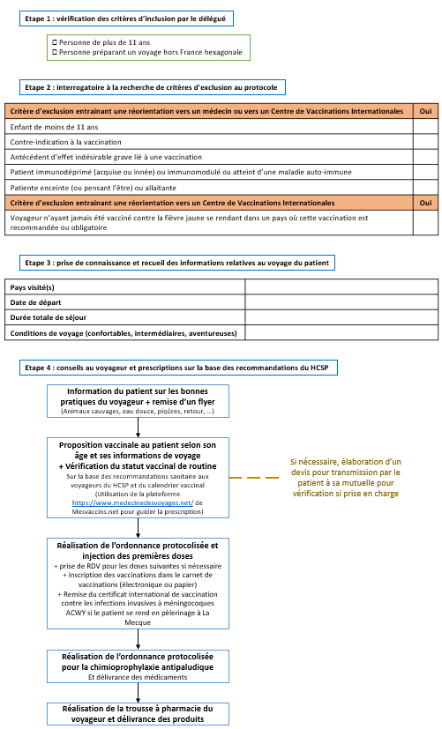
Après information du patient du caractère dérogatoire de ce service et recueil du consentement du patient via le formulaire dédié (annexe 1)
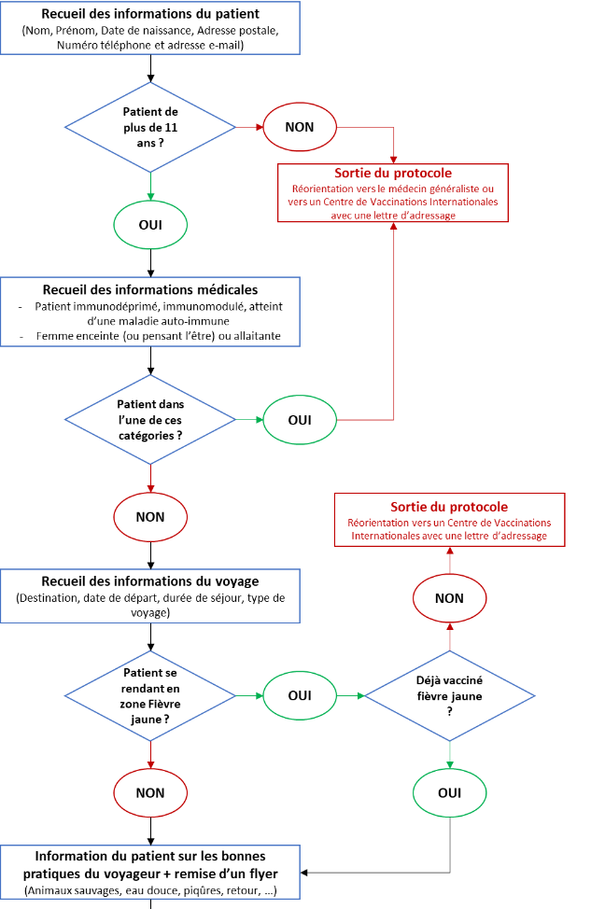
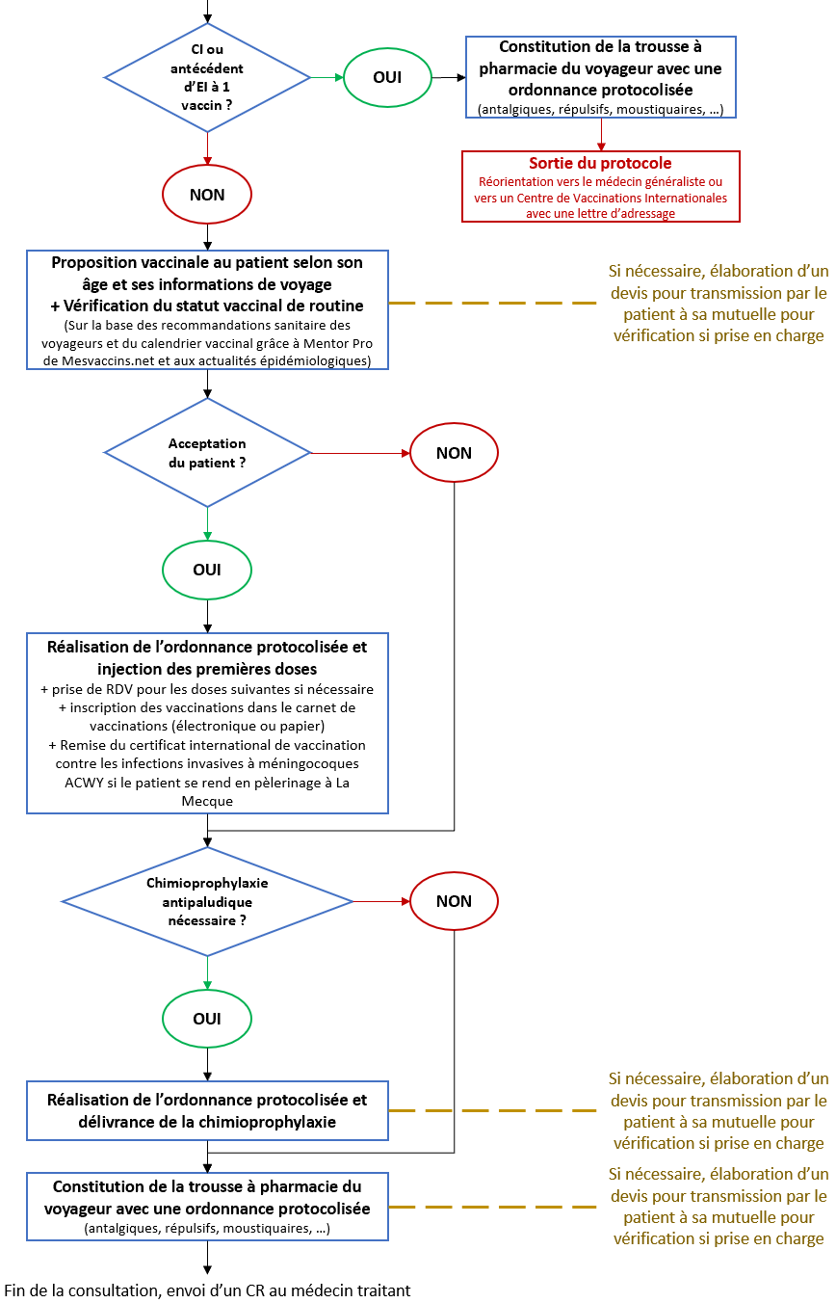
Annexe 2b :
Exemple d’ordonnance préétablie de prescription - Vaccins A ADAPTER
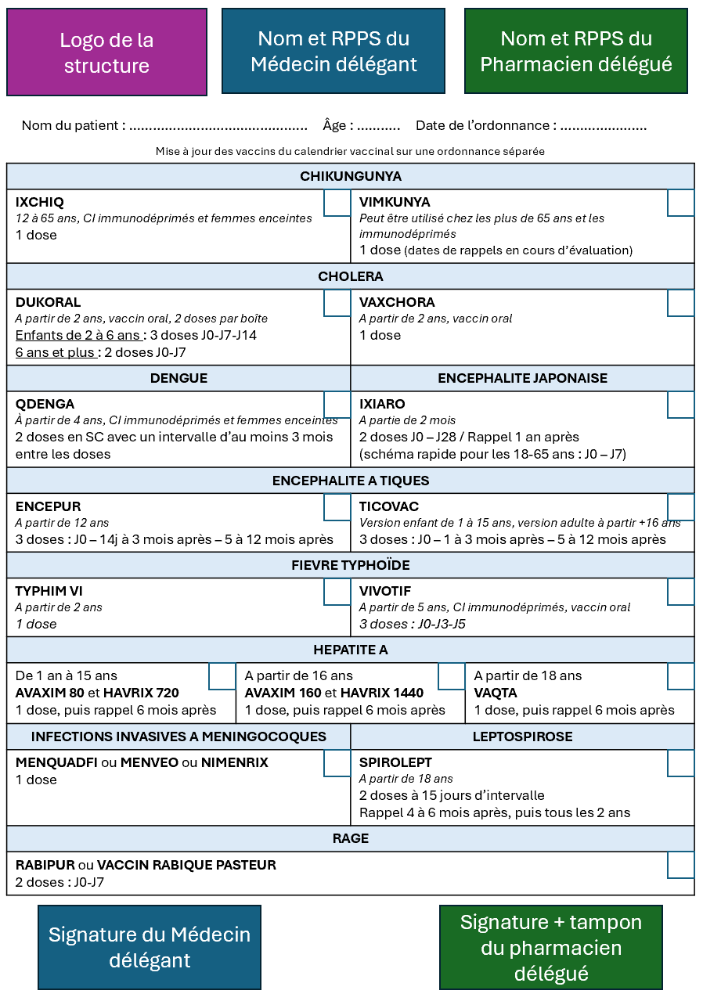
POUR EXEMPLE, A METTRE A JOUR SELON RECOMMANDATIONS EN VIGUEUR ET PRODUITS DISPONIBLES
Exemple d’ordonnance préétablie de prescription - Paludisme A ADAPTER
Nom du médecin délégant :  RPPS : | Nom du professionnel délégué :  RPPS :
Nom du patient :  Date de naissance :  Poids : | Date :  Lieu du séjour :  Durée du séjour :
Molécule | Présentations | Posologie | Durée & conseils
Atovaquone/Proguanil | Pédiatrique (cpP)  62,5 mg / 25 mg | 11-21 kg : 1 cpP/j  21-31 kg : 2 cpP/j  31-40 kg : 3 cpP/j  >40 kg : 1 cpA/j | Début du traitement :  24h avant l’entrée en zone à risque  Fin du traitement :  7 jours après la sortie de la zone à risque  POUR EXEMPLE, A METTRE A JOUR SELON RECOMMANDATIONS EN VIGUEUR ET PRODUITS DISPONIBLES  Conseils de prise : A heure fixe au cours d’un repas, avec une boisson lactée sucrée pour les enfants (goût amer)
Atovaquone/Proguanil | Adulte (cpA)  250 mg / 100 mg | >40 Kg : 1 cpA/j
Doxycycline | Pédiatrique (cpP)  50 mg | A partir de 8 ans  <40 Kg : 1 cpP/j  >40 Kg : 1 cpA/j | Début du traitement :  24h avant l’entrée en zone à risque  Fin du traitement :  28 jours après la sortie de la zone à risque  Conseils de prise : Au milieu du repas du soir, au moins 1h avant le couché
Doxycycline | Adulte (cpA)  100 mg | A partir de 8 ans  <40 Kg : 1 cpP/j  >40 Kg : 1 cpA/j
Méfloquine | 250 mg sécable | 15-19 kg : ¼ cp/semaine  19-30 kg : ½ cp/semaine  30-45 kg : ¾ cp/semaine  >45 kg : 1 cp/semaine | Début du traitement :  10 jours avant l’entrée en zone à risque  Fin du traitement :  3 semaines après la sortie de la zone à risque  Conseils de prise : De préférence au cours d’un repas

Signature du médecin délégant : Signature du professionnel délégué :

Ordonnance préétablie de prescription – Trousse à pharmacie A ADAPTER

Nom du médecin délégant : …………….. RPPS : ……………..

Nom du professionnel délégué : …………….. RPPS : ……………..
Patient Date : …………….. …..
Nom : …………….. Prénom : …………….. Date de naissance : ……………..

- Pour les piqûres, protection des maladies vectorielles (moustiques, tiques) :
Prévention des piqûres :  POUR EXEMPLE, A METTRE A JOUR SELON RECOMMANDATIONS EN VIGUEUR ET PRODUITS DISPONIBLES | - Spray répulsif adapté | - Spray répulsif vêtement et/ou moustiquaire imprégnée | - Tire-tique
En cas de piqûres : | - Antiallergique oral | - Crème anti-inflammatoire | - Aspire-venin

- Pour la fièvre, la douleur et les plaies :
- Paracétamol | - Ibuprofène | - Antiseptiques | - Thermomètre
- Sérum physiologique | - Pansements adaptés | - Compresses stériles | - Strips

- Pour les troubles du transit (diarrhée, constipation, spasmes, vomissements) :
Antidiarrhéiques : | - Racécadotril | - Lopéramide | - Diosmectite
Antinauséeux : | - Métopimazine | - Autres antinauséeux
Traitement de la constipation : | - Macrogol | - Autres laxatifs : …………
Autres : | - Solution de réhydratation | - Phloroglucinol | - Pansements gastriques

- Utiliser une protection solaire adaptée : ………………………………………….

- Être à jour des vaccinations recommandées du pays voyagé

- Prévention du voyage long :
- Utilisation de contention veineuse adaptée | - Prévention du jet lag avec la mélatonine
Signature du médecin délégant :
Signature du délégué :

Annexe 2c : Fiches conseils au patient
(A titre indicatif, le contenu et la mise en page sont susceptibles d’évoluer)
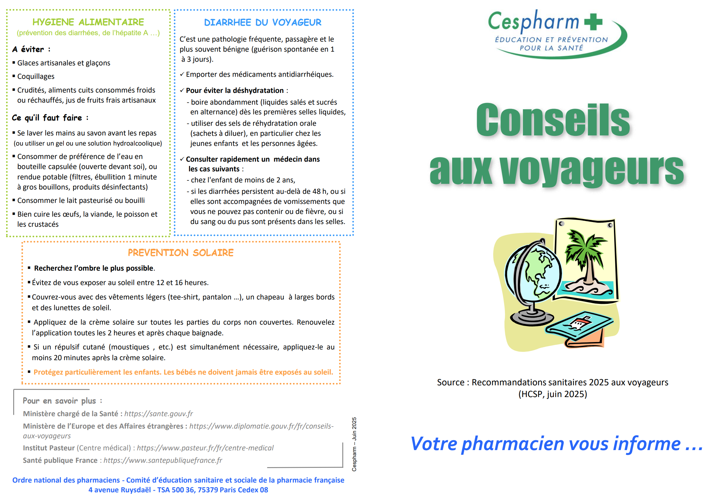
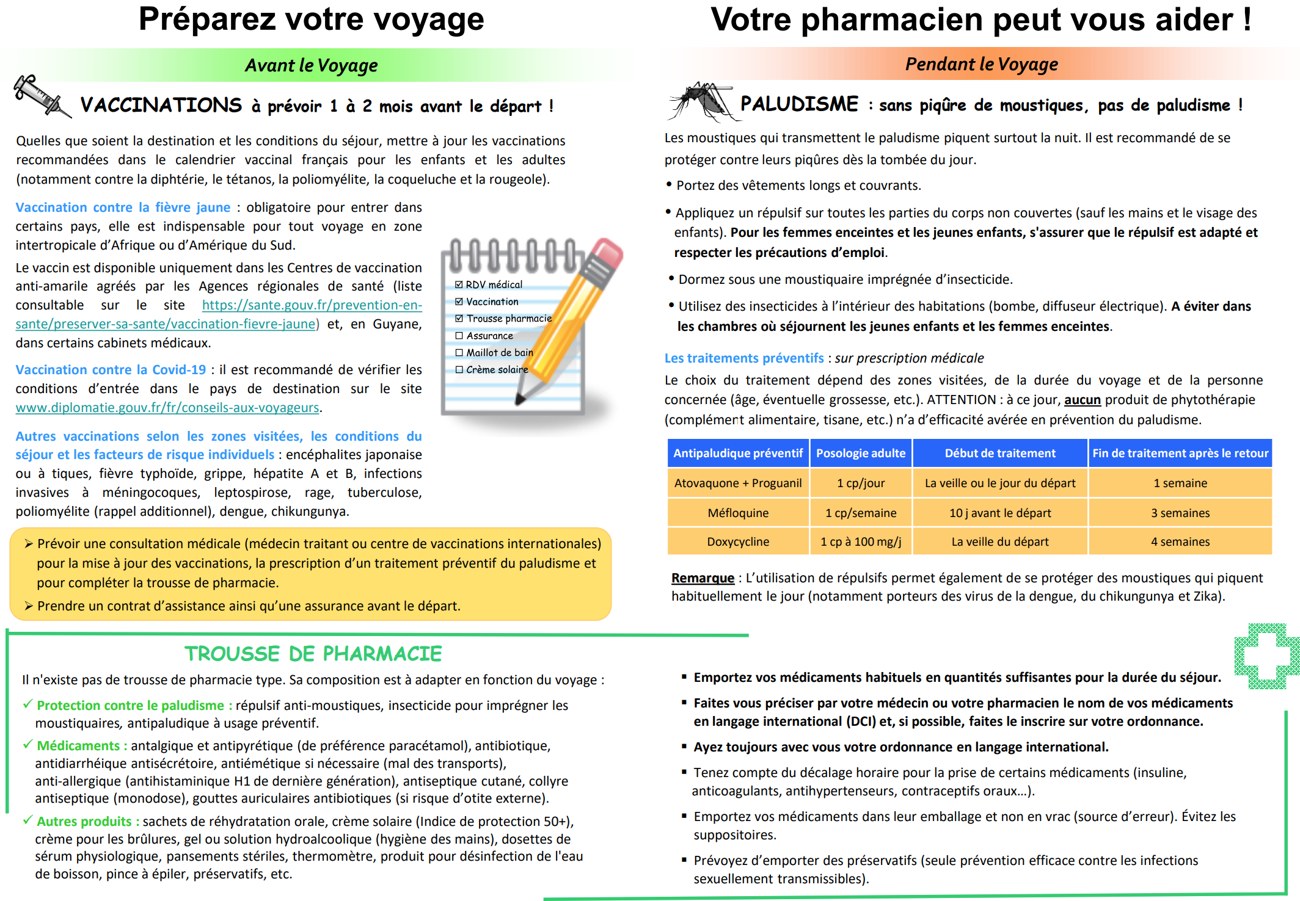

https://www.cespharm.fr/prevention-sante/catalogue/conseils-aux-voyageurs-2025-brochure
Annexe 2d : Exemple de programme de formation A ADAPTER EN FONCTION DE LA FORMATION SUIVIE

Module | Détail du contenu | Durée
Introduction | Présentation des référentiels : calendrier vaccinal & recommandations sanitaires aux voyageurs, Diplomatie.gouv  Rappel du cadre du protocole : inclusion/exclusion des patients, autorisations accordées par le protocole, obligations | 0h30
1. Pathologies du voyageur à prévention vaccinale et vaccins | Etude des pathologies présentes dans les recommandations sanitaires aux voyageurs (contenu allégé pour celles présentes dans le calendrier vaccinal (hépatite A, rage, …) : épidémiologie et recommandations uniquement)  Intro : classement des pathologies en fonction du mode de transmission (vectoriel, péril fécal, animaux, interhumaine)  Pour chaque pathologie : mode de transmission, principaux symptômes, épidémiologie & zones de circulation, recommandation/obligation vaccinale et vaccins disponibles & schémas vaccinaux  Outro : présentation des algorithmes d’aide à la décision (mesvaccins.net, Institut Pasteur, …) + carte du monde avec, par continent, « vaccins incontournables » et « selon conditions de séjour »  « Une consultation du voyageur est une bonne occasion de faire le point sur le calendrier vaccinal du patient » | 2h30
2. Paludisme et prophylaxie | Le Paludisme : mode de transmission, principaux symptômes, épidémiologie & zones de circulation  Partie 1 : Protection Personnelle Anti-Vectorielle (PPAV) – Maladies vectorielles, comportement des vecteurs, moyens de protection individuelle – Moustiquaires imprégnées, répulsifs, tenues couvrantes, …  Partie 2 : ChimioProphylaxie Anti-Paludique (CPAP) – Molécules contre P. Falciparum disponibles avec (avantages, contre-indications et effets-indésirables), posologies, zones concernées | 1h00
3. Conseils de prévention aux voyageurs | Risques usuels du voyage : animaux sauvages, eau douce, vols longs et thromboses veineuses, voyager avec ses médicaments, …  Risques liés au péril fécal / diarrhées : hygiène, prophylaxie médicamenteuse, prise en charge  Trousse à pharmacie du voyageur : médicaments, prévention antivectorielle, traumatologie, autres | 1h00
Outro : Questions/réponses | Réponses aux questions des professionnels de santé en cours de formation | 1h00
Mises en situation / Examen | Simulation de cas et/ou examen QCM ou cas cliniques | 1h00

Annexe 3 : Modèle type de compte-rendu du délégué au médecin traitant

Docteur,
Madame/Monsieur « nom prénom » a été pris en charge le jj/mm/aaaa pour une consultation de prévention du voyageur dans le cadre du protocole de coopération : Consultation de préparation au voyage incluant le conseil, la prescription et l’administration de vaccins, et la prescription d’une chimioprophylaxie antipaludique, mis en œuvre au sein de [nom de la structure d’exercice coordonné].
Madame, Mademoiselle, Monsieur « nom prénom » voyagera à : ………………………… pour une durée de ……………………………… Son départ est prévu le ……/……/………

Option 1 : Le patient ne présente pas de critère d’exclusion :
Vaccinations proposées | Vaccinations acceptées
Chimioprophylaxie du paludisme proposée : ……………………………………………….
Acceptation par le patient : Oui Non
Vous trouverez jointes à ce courrier les différentes prescriptions réalisées dans le cadre de la prise en charge du patient.
Option 2 : Le patient présente au moins un critère d’exclusion au protocole :
Je l’ai adressé au centre de vaccination international [Nom du CVI] en raison de l’identification d’un critère d’exclusion au protocole ne permettant pas sa prise en charge par mes soins : [critère d’exclusion].

Bien cordialement
Nom + Profession + Signature du délégué

Annexe 4 : Questionnaire pour le recueil de la satisfaction des professionnels de santé (1 délégant, 1 délégué)

Enquête de satisfaction délégant
Vous avez adhéré au protocole de coopération Consultation de préparation au voyage incluant le conseil, la prescription et l’administration de vaccins, et la prescription d’une chimioprophylaxie antipaludique. Nous vous remercions pour votre implication dans ce protocole de coopération.
Nous souhaitons recueillir votre avis sur l’application du protocole en répondant aux questions suivantes.
Date :
1- Dans le cadre de ce protocole, avez-vous été sollicité par les délégués
Très rarement | Rarement | Fréquemment | Très fréquemment
2- La qualité des échanges entre vous et le(s) délégué(s) vous satisfait-elle ?
Oui | Plutôt oui | Plutôt pas | Non
3- Pensez-vous que ce protocole de coopération rend un service approprié aux patients ?
Oui | Plutôt oui | Plutôt pas | Non
4- Ce protocole contribue-t-il à faciliter votre exercice professionnel ?
Oui | Plutôt oui | Plutôt pas | Non
5- Etes-vous globalement satisfait par la mise en œuvre du protocole de coopération ?
Satisfait | Non satisfait
6- Avez-vous des suggestions pour améliorer le protocole ?
……………………………………………………………………………………………………………………………………………………………………………………………………………………………………………………………………………………………………………………………………………………………………………………………………………………………………………………
……………………………………………………………………………………………………………
……………………………………………………………………………………………………………
Enquête de satisfaction délégué
Vous avez adhéré au protocole de coopération Consultation de préparation au voyage incluant le conseil, la prescription et l’administration de vaccins, et la prescription d’une chimioprophylaxie antipaludique. Nous vous remercions pour votre implication dans ce protocole de coopération.
Nous souhaitons recueillir votre avis sur l’application du protocole en répondant aux questions suivantes.
Date :
1- Pensez-vous exercer de façon sécurisée dans le cadre du protocole ?
Oui | Plutôt oui | Plutôt pas | Non
2- La qualité des échanges entre vous et le(s) délégant(s) vous satisfait-elle ?
Oui | Plutôt oui | Plutôt pas | Non
3- Pensez-vous que ce protocole de coopération rend un service approprié aux patients ?
Oui | Plutôt oui | Plutôt pas | Non
4- Ressentez-vous une valorisation de votre pratique professionnelle ?
Oui | Plutôt oui | Plutôt pas | Non
5- Etes-vous globalement satisfait par la mise en œuvre du protocole de coopération ?
Satisfait | Non satisfait
6- Avez-vous des suggestions pour améliorer le protocole ?
……………………………………………………………………………………………………………………………………………………………………………………………………………………………………………………………………………………………………………………………………………………………………………………………………………………………………………………
……………………………………………………………………………………………………………
……………………………………………………………………………………………………………

Annexe 5 : Modèle de lettre d’adressage d’un patient vers un Centre de Vaccinations Internationales A ADAPTER

A [VILLE DU DÉLÉGUÉ], le [DATE]
Logo de la structure d’exercice Coordonné

A l’attention de l’équipe de soins du Centre de Vaccinations Internationales.

OBJET : Réorientation pour prise en charge d’un patient préparant un voyage international

Madame, Monsieur,
Cher Docteur,

J’ai reçu ce jour [Mr / Mme] [NOM + PRÉNOM DU PATIENT] qui prépare un voyage à destination de [PAYS] et dont le départ est prévu le [DATE DE DÉPART].
Ce voyage sera de type [CONFORTABLE EN ZONE URBAINE / INTERMÉDIAIRE EN ZONES URBAINES ET RURALES / AVENTUREUX EN ZONES RURALES].

Je sollicite une prise en charge de ce patient [“et de sa famille” si nécessaire] par vos soins dans le cadre d’une consultation de préparation au voyage.

Je reste disponible pour tout renseignement complémentaire et vous remercie par avance du soin que vous porterez à la prise en charge de ce patient.

Sincères salutations,
Cordialement,

[NOM + TITRE + COORDONNÉES DU DÉLÉGUÉ]

Signature du délégué

Annexe 6 : Comparaison entre les vaccins réalisables en pharmacie dans le droit commun et celles possibles dans le cadre de ce protocole
Maladie | Droit commun | Protocole
Coqueluche | Oui | -
COVID-19 | Oui si dans les recos | Oui  (Recos voyageurs)
Dengue | Non  (Reco dans certains DROM-COM uniquement) | Oui  (Recos voyageurs)
Diphtérie-Tétanos-Poliomyélite | Oui | -
Fièvre jaune | Non  (Reco en Guyane uniquement) | Non (uniquement en CVI)
Grippe saisonnière | Oui | -
Hib | Non (pas de reco >11 ans) | Pas de reco voyageur
Hépatite A | Oui pour populations particulières seulement (HSH, mucoviscidose, …) | Oui  (Recos voyageurs)
Hépatite B | Oui pour recommandations particulières et professionnelles | Oui  (Recos voyageurs)
Leptospirose | Oui pour recommandations professionnelles | Oui  (Recos voyageurs)
IIM | Oui si dans les recos du calendrier vaccinal | Oui  (Recos voyageurs)
HPV | Oui | Pas de reco voyageur
Pneumocoques | Oui | Pas de reco voyageur
VRS | Oui | Pas de reco voyageur
Mpox | Oui pour recommandations particulières ou professionnelles | Oui  (Recos voyageurs)
Rage | Oui pour recommandations professionnelles | Oui  (Recos voyageurs)
Rotavirus | Non (pas de reco >11 ans) | Pas de reco voyageur
ROR | Oui pour rattrapages | -
Tuberculose | En centre spécialisé | En centre spécialisé
Varicelle | Oui pour recommandations particulières ou professionnelles | Pas de reco voyageur
Zona | Oui | Pas de reco voyageur
Chikungunya | Non | Oui  (Recos voyageurs)
Choléra | Non | Oui  (Recos voyageurs)
Encéphalite japonaise | Non | Oui  (Recos voyageurs)
Encéphalite à tiques | Non | Oui  (Recos voyageurs)
Fièvre typhoïde | Non | Oui  (Recos voyageurs)

Annexe 7 : Urgences médicales à l’occasion d’une vaccination

Textes de référence :
- Arrêté du 2 Août 2013 fixant les conditions d’immunisation des personnes mentionnées à l’article L.311-4 du code de la santé publique.
- Formation réalisée dans le cadre du protocole

Avant-propos :
Une urgence vitale est un état mettant en jeu le pronostic vital immédiat ou à court terme par atteinte d’au moins une fonction vitale (neurologique, circulatoire ou respiratoire).

L’ensemble des patients inclus dans le protocole peuvent voir apparaître une urgence vitale liée aux soins.

Urgences vitales nécessitant l’intervention du SAMU :
- Arrêt cardiorespiratoire
- Trouble de la conscience
- Réaction anaphylactique (hypersensibilité immédiate)
- Toute autre situation jugée médicalement urgente

Urgences ne nécessitant pas l’intervention du SAMU, prise en charge par l’intervention du professionnel délégué :
- Malaise et syncope vagale
- Crise d’angoisse et spasmophilie
- Accident d’exposition au sang (AES)

Conduite à tenir :
1 - Reconnaître l’urgence vitale
2 - Contacter le SAMU (15)
3 - Réaliser les premiers gestes adaptés au contexte sur conseil du professionnel contacté
4 – Informer le médecin délégant et remplir la fiche d'événement indésirable, le cas échéant.

Sont définies par la suite les conduites à tenir face aux urgences pouvant survenir pendant la réalisation du protocole :

Annexe 8 : Déclaration d'événements indésirables

En cas de survenue d’un effet indésirable, quel qu’en soit le degré de gravité, et même s’il est mentionné dans le Résumé des Caractéristiques du Produit en cause ou suspecté de l’être, il est de la responsabilité légale du professionnel de santé qui en a l’information de le notifier aux autorités de santé via l’adresse : https://signalement.social-sante.gouv.fr/

Annexe 9 : Guide d’aide à la prescription des antipaludiques à mettre à jour en cas d’évolution des recommandations

Orientation pour le choix d’une chimioprophylaxie antipaludique selon la zone de destination, la durée de séjour, le budget du voyageur et la simplicité de prise. Prophylaxie d’exposition recommandée dans tous les cas.
Source : Recommandations Sanitaires pour les voyageurs édition 2025 (page 91)

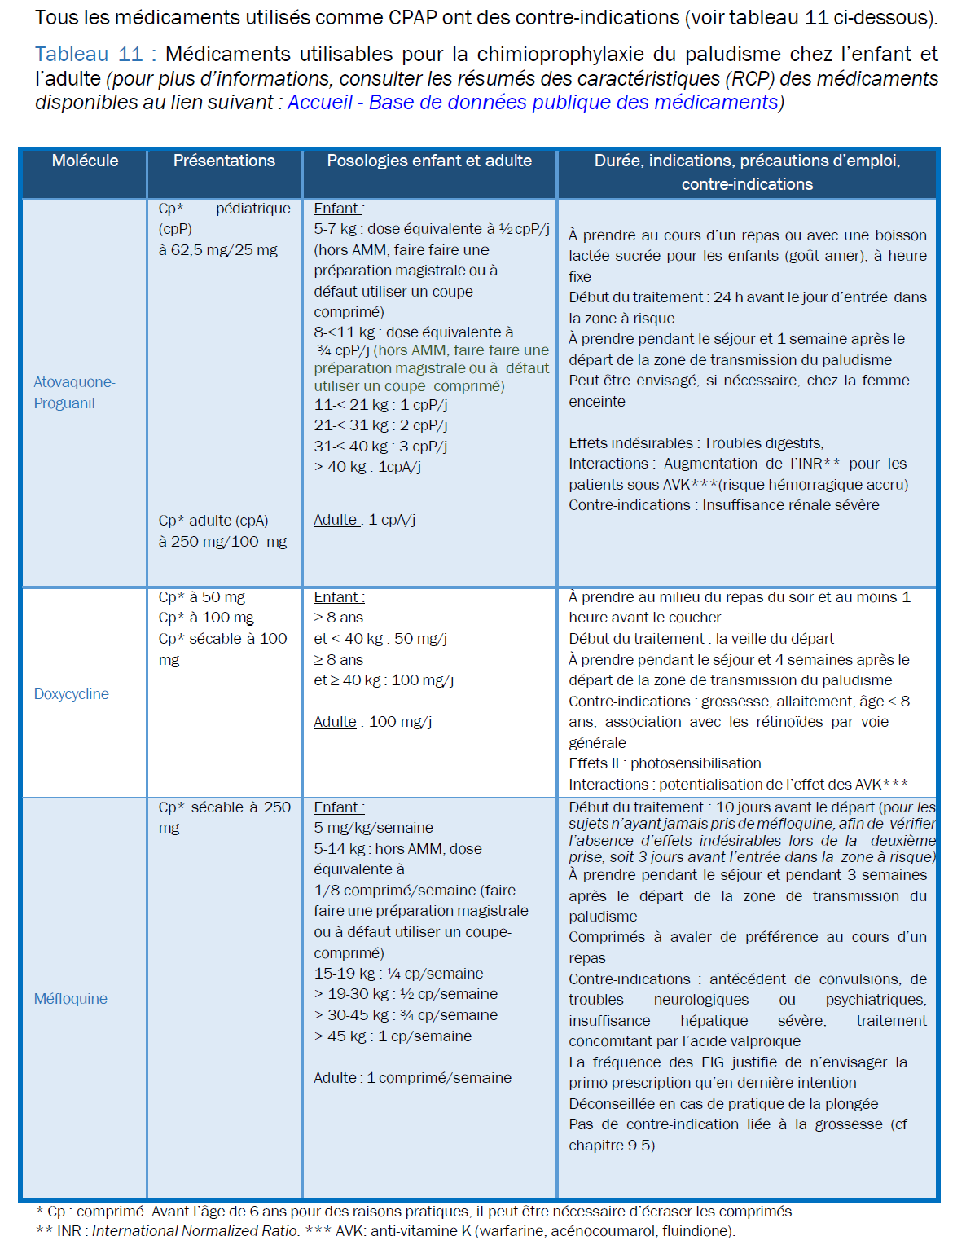
Recommandations de chimioprophylaxie du voyageur en fonction du pays de destination
Informations à retrouver sur : https://sante.gouv.fr/prevention-en-sante/sante-des-populations/article/recommandations-sanitaires-pour-les-voyageurs
Ces recommandations sont susceptibles d’être mises à jour, la dernière version en vigueur sera celle à suivre.
L’outil Mentor Pro de Mesvaccins.net permet d’obtenir une recommandation de prescription d’une chimioprophylaxie du paludisme adaptée au voyage et au profil santé du patient.

Annexe 10 : Certificat International de Vaccination, obligatoire pour l’inscription de la vaccination contre les Infections Invasives à Méningocoques ACWY des patients se rendant en pèlerinage à La Mecque

La durée de validité administrative de la vaccination par le vaccin méningococcique tétravalent conjugué est de 5 ans. Il faut préciser sur le Certificat International de Vaccination qu'il s'agit d'un vaccin conjugué (Meningococcal conjugate tétravalent ACWY vaccine) ; faute de cette mention, la durée de validité du certificat est de 3 ans.
Toute correction ou rature sur le certificat ou l’omission d’une quelconque des informations demandées peut entraîner sa nullité.

CERTIFICAT INTERNATIONAL DE VACCINATION

Nous certifions que ………………………………………………… [NOM/PRENOM]
Né(e) le ……/……/………
De sexe ………………………
Et de nationalité …………………………………
Dont la signature suit :

A été vacciné(e) ou a reçu des agents prophylactiques indiqués dans le tableau ci-dessous, conformément au Règlement sanitaire international.

Vaccin ou agent prophylactique | Date | Signature et titre du clinicien | Fabricant du vaccin ou de l’agent prophylactique  + Numéro de lot | Certificat valable  À partir du :  Jusqu’au : | Cachet officiel du centre vaccinateur
Meningococcal conjugate tétravalent ACWY vaccine :

Commande de carnets de vaccination jaune (OMS) : https://legaldoc.fr/affaires-sociales/176-certificat-international-de-vaccination-ou-de-prophylaxie.html
Annexe 11 : Contexte de la mise en place du protocole

En France, la prévention des voyageurs est majoritairement réalisée dans des Centres de Vaccinations Internationales (CVI). Ces centres sont au nombre de 150 sur le territoire, donc ¼ situés en Ile-de-France (1). Cela pose un réel problème d’accès de la population à la prévention du voyageur, et notamment des populations péri-urbaines et rurales puisque ces CVI sont principalement localisés au sein de grandes villes.

Le schéma ci-dessous illustre la déperdition des patients sur le parcours vaccinal : sur les 2,6 millions de voyageurs uniques chaque année, seuls 10% recevraient un schéma vaccinal complet. La principale étape de déperdition est liée à la non-connaissance du grand public de l’existence de vaccins spécifiques à certaines destinations : seul 1 voyageur sur 2 est informé.
SI les patients qui reçoivent un conseil vaccinal de la part d’un professionnel de santé acceptent généralement de se faire vacciner, le nombre de patients qui recevront effectivement un vaccin et qui iront jusqu'au bout de leur schéma vaccinal diminue à nouveau. Cela est en partie lié à la problématique d’accès à ces vaccinations : les délais de prise de RDV pouvant être de plus d’un mois, il n’est pas rare que les voyageurs ne soient pas en mesure de recevoir leurs vaccins avant le départ en voyage.

En permettant aux infirmiers, pharmaciens et sage-femmes du territoire de pratiquer des entretiens de préparation au voyage incluant la vaccination, les 2 principales raisons de non-vaccination pourront être évitées : la communication autour de cette nouvelle possibilité permettra au grand public de prendre conscience de l’existence de ces vaccinations, et l’accessibilité à ces vaccinations sera améliorée au niveau local.

(1) Société de Médecine du Voyage - Liste des Centres de Vaccinations Internationales. Disponible sur : https://www.medecine-voyages.fr/les-cvi/

Annexe 12 : Sites utiles pour la mise en place de l’activité de prévention des patients voyageurs

Algorithme d’aide à la décision vaccinale et à la prescription de chimioprophylaxie antipaludique
- Mesvaccins.net – Outil Mentor Pro (réservé aux professionnels de santé) : https://cvnpro.mesvaccins.net/

Recommandations officielles & sites gouvernementaux
- Ministère de la Santé - Recommandations sanitaires pour les voyageurs : https://sante.gouv.fr/prevention-en-sante/sante-des-populations/article/recommandations-sanitaires-pour-les-voyageurs
- Rapport du Comité de Veille et d’Anticipation des Risques Sanitaires (COVARS) du 03/04/23 : https://www.documentation-administrative.gouv.fr/adm-01859861
- Ministère de la santé et de la prévention – Moustiques vecteurs de maladies : https://solidarites-sante.gouv.fr/moustiques
- Ministère de l’Europe et des affaires étrangères – Conseils aux voyageurs : https://www.diplomatie.gouv.fr/fr/conseils-aux-voyageurs

Sociétés savantes & Médecine du voyage
- Société de Médecine des Voyages – Liste des Centres de Vaccinations Internationales : https://www.medecine-voyages.fr/les-cvi/
- Institut Pasteur de Lille – Plateforme METIS : https://pasteur-lille.fr/centre-prevention-sante-longevite/vaccins-et-voyages/preparer-ses-voyages/

Sites d’informations à destination du grand public
- Vaccination Info Service – Les maladies et leurs vaccins : https://vaccination-info-service.fr/Les-maladies-et-leurs-vaccins
- Vidal – La pharmacie de voyage : https://www.vidal.fr/sante/voyage/avant-voyage/pharmacie-voyage.html

